Những bài thơ Xuân viết từ nhà tù

05/02/2019

* [Thiện Ý](https://www.voatiengviet.com/author/thi%E1%BB%87n-y/g_gmy)

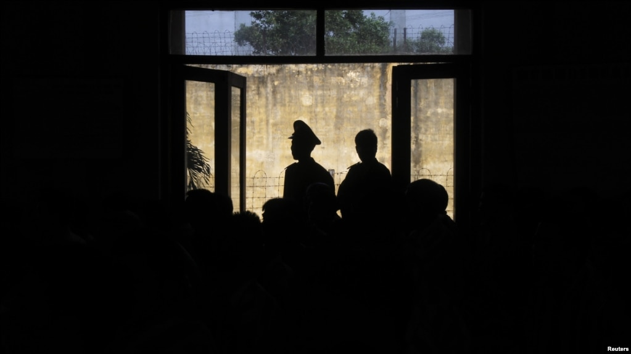

**Thiện Ý**

Sau khi phát hiện Mặt Trận Nhân Quyền Việt Nam bị công an gài người vào tổ chức, người viết đã tìm đường vượt biên ra nước ngoài và bị bắt vì tàu bị đâm vào cồn cát ngoài cửa biển ở Miền Tây (*Tháng 10-1978*). Sau vài tuần bị giam ở một ngôi đình trên một cù lao bên kia bến đò chợ Vĩnh Long, chúng tôi bị tách ra khỏi những người vượt biên cùng chuyến đưa vào khám lớn Vĩnh Long.

Sau này được biết là vì hiền thê của tôi nghe tin chuyến tàu vượt biên không thoát đã báo tin cho ông Chủ tịch Mặt trận Nhân Quyền Việt Nam Nguyễn Đình Phượng ở giáo khu Bình An. Từ đó, người “nằm vùng” trong tổ chức biết, nên công an cho người xuống Vĩnh Long tách tôi ra khỏi đám vượt biên, đưa qua nhà tù tỉnh Vĩnh Long giam một đêm, sáng sớm hôm sau đem tôi về Sài Gòn, đưa thẳng vào buồng giam tập thể số 7 nhà tù số 4 Phan Đăng Lưu gần chợ Bà Chiểu Gia Định.

Buồng giam số 7 là buồng giam tập thể duy nhất nằm tận cùng dãy nhà tôn dài có các phòng biệt giam của Khu C.2. Dãy nhà này nằm song song và cách khoảng 2 mét sân láng xi măng với dãy nhà tôn dài phía ngoài với 6 buồng giam tập thể theo số thự tự 3, 4, 5 và 6. Sau khi công an dẫn giải bàn giao cho công an trại giam tại văn phòng ở đầu dãy, tôi được tháo còng số 8, dẫn tới cửa sắt duy nhất của buồng giam số 7. Lúc đó khoảng 10 giờ tối một ngày trong tháng 11-1978, các tù nhân trong phòng đã ngủ yên hay thức mà phải im lặng. Tôi thấy mọi người nằm xếp lớp giở đầu đuôi như cá hộp và nồng nặc hơi nóng vì đông người. Tôi được Trưởng buồng xếp cho một chỗ nằm ở góc phòng gần góc làm nơi vệ sinh tập thể cho tù nhân.

Buồng giam tập thể số 7 rộng khoảng 3 mét, dài 12 mét, nền láng xi măng, với một góc làm nơi vệ sinh tập thể ở góc nhà, ngăn cách với nền nhà ngủ cho khoảng 40 tù nhân bằng một tấm bê tông thấp. Nơi đây, chỉ có một vòi nước, một nhà cầu hở, không che kín. tôi không gặp ai quen biết trước, nay chỉ còn nhớ tên hai người vì gần gũi và có những kỷ niệm khó quên. Một là giáo sư Cao Xuân Linh, em ruột ông Cao Xuân Vỹ Thủ lãnh Thanh Niên Cộng Hòa và là người thân cận ông cố vấn Ngô Đình Nhu thời Đệ nhất VNCH. Hai là ông Trần Liễu, Thượng sĩ binh chủng nhẩy dù Quân lực VNCH. Sau này được biết giáo sư Cao Xuân Linh đã được gia đình bảo lãnh qua Hoa Kỳ, ở Nam California, chúng tôi có liên lạc nói chuyện điện thoại đôi lần và đã mất liên lạc từ lâu. Còn Ông Trần Liễu sau được biết cũng đoàn tụ với gia đình ở Houston, nhưng đã chết khi tôi chưa có dịp gặp lại, nên chỉ kể lại đôi điều lúc ở chung cho con trai Ông hiện vẫn đang sống ở Houston. Sau khoảng hơn một tuần sống ở buồng giam tập thể số 7, tôi được chuyển vào biệt giam số 6 cũng thuộc Khu C.2 nhà tù số 4 Phan Đăng Lưu. Biệt giam, với một cửa sắt chỉ có một cửa gió vừa đủ cho một khuôn mặt áp sát hít thở không khi trong giờ làm việc. Bên trong là một phòng giam ngang khoản hơn 1 mét, dài khoảng 3 mét, với một bệ xi măng cao là chỗ ngủ cho tù nhân. Phần nền thấp chạy từ cửa vào tường bên trong người tù gọi là “Phi đạo”, Vừa bước qua cửa ngay bên trái là một vòi nước và cầu tiêu, ngăn cách với bệ ngủ bằng một miếng bê-tông thấp. Sau giờ làm việc, cửa gió đóng lại, cả phòng ngập trong ánh sáng mờ của một bóng đèn ngủ trên trần cao có song sắt…

Tôi bị biệt giam khá lâu và bị gọi “làm việc” (*hỏi cung*) với chấp pháp liên tục ngày đêm và không được gia đình gặp mặt, gửi quà thăm nuôi cũng khá lâu. Cái Tết đầu tiên trong tù nằm 1979 với tôi lúc đó như không có Tết. Vì không được nhận quà Tết của gia đình như các tù nhân thâm niên, tôi chỉ ăn Tết với đồ ăn của nhà tù, chỉ khác đồ ăn thường ngày là cơm gạo hẩm thay bo-bo hay “bánh bao” (*bột mì nhồi thành cục hấp như bánh bao không nhân, đặc và cứng, không mùi thơm*) thêm vài miếng thịt lợn bạc nhạc khoảng vài đốt ngón tay lềnh bềnh trong canh rau muống nước nhiều hơn rau. Khi nghe vẳng đâu ngoài kia tiếng pháo Giao thừa nổ, tôi không khỏi chạnh lòng nhớ đến người vợ trẻ, đàn con thơ dại và mẹ già mà từ khi bị bắt tôi cố tìm cách quên đi để không bị suy sụp tinh thần; bùi ngùi thương cảm tôi đã tức cảnh nằm suy tư trong đầu*“những vần thơ xuân nhớ vợ hiền*”. Những vần thơ này tôi đã viết lại trong thư sau đó gửi về cho hiền thê, khi được phép trại giam viết thư về cho gia đình. Thơ rằng:

**“Đêm Xuân nhớ vợ hiền”**

*Ngoài kia tiếng pháo Giao thừa nổ*

*Khuấy động hồn Anh giây phút thiêng*

*Thương về tổ ấm lòng vương vấn*

*Chắc hẳn giờ này Em vẫn trông?*

*Vâng Anh biết và cảm thông sâu sắc*

*Với nỗi lòng mơ ước của riêng Em.*

*Niềm phận tủi liễu đào khi xuân đến*

*Trước thềm Năm Mới!*

*Biết nói gì đây?*

*Thôi được rồi! Hỡi em yêu dấu!*

*Cố lên đi như đã gắng tự bao ngày,*

*Công lao ấy mai này Anh đền đáp.*

*Hãy nhìn kìa! Con mình đẹp biết mấy!*

*Đẹp tựa Thiên thần,*

*Là Mùa Xuân Thần Thánh chấp cánh bay cao,*

*Là mùa xuân tự hào của tình yêu ta đó…*

*Phải không Em? Hỡi Em dấu yêu!*

Sau khoảng 17 tháng biệt giam, hồ sơ vụ án Mặt Trận Nhân Quyền Việt Nam kết thúc một thời gian, tôi đã được đưa ra buồng giam tập thể số 5 đối diện với biệt giam số 6 nơi tôi bị biệt giam lâu nhất. Vì trong khoảng 17 tháng biệt giam ấy, có khi tôi phải di chuyển đến biệt giam nơi Sở Công an thành phố để làm việc ít tháng. Trong thời gian ở biệt giam số 6, tôi được biết một số đồng nghiệp luật sư niên trưởng của tôi cũng từng bị nhốt ở các buồng giam tập thể đối diện (như luật sư Trần Danh San, Triệu Bá Thiệp…) Biệt giam số 1 có luật sư Vũ Ngọc Truy *(Mặt Trận Việt Nam Tự Do…)*Thiếu Tá nhẩy dủ Nguyễn Văn Viên (*em linh mục Nguyễn văn Vàng, Mặt Trận Liên Tôn, bị kết án tử hình…).*

Tôi còn nhớ rõ sáng hôm ấy, khi cán bộ quản giáo trại giam đưa đến trước buồng giam tập thể số 5 anh em tù trong phòng ùa ra hỏi dồn dập “*Mới bị bắt à? Tội gì*? *Tội gì?”.* Tôi bình thản trả lời ngắn gọn *“17 tháng biệt giam. Phản động”.*Có người hoài nghi *“Sao anh còn tươi thế”.*Tôi đáp lại “*vào đây không tươi thì héo à?”…*

Thế là cái Tết năm 1980 tôi được hưởng một cái Tết tập thể với anh em bạn tù. Tôi đã xướng và yêu cầu anh em họa thành bài thơ xuân thứ hai trong tù. Đó là bài:

**Vịnh mắm tôm (*)**

*Gần Tết sao mà lắm mắm tôm,*

*Anh nào anh nấy sực mùi thơm,*

*Ăn vào lại sợ lên cơn ngứa,*

*Sợ cả Lê Hiền nó “đánh bom”!(**)*

*Không chanh, không ớt, không hành tỏi,*

*Cơm nhạt lùa vào sao vẫn ngon,*

*Ai về cho nhắn con cùng vợ*

*Quà kết năm này nhớ mắm tôm!.*

(*) Mắm tôm hay mắm ruốc ở đây không phải là nguyên chất mà là ngào với thịt heo băm ra là một trong những món ăn thông dụng cho người tù. Vì độ mặn giúp để lâu cho người tù dùng dần dần. Những món ăn thông dụng khác như thịt kho tiêu mặn, cá kho tiêu mặn, đồ ăn nào cũng mặn vừa để lâu được, vừa đỡ tốn đồ ăn….

(**) Câu thơ này là một “*điển tích*” trong buồng tù lúc bấy giờ. Đó là có một người tù tội kinh tế tên Lê Hiền. Anh này thiếu nhiều răng nên nhai bo-bo và thức ăn không nhuyễn được, nên khi *“trung tiện*” toát ra một mùi hôi khó chịu trong một buồng giam chật chội, nóng nực hơi người, làm anh em “*Sợ cả Lê Hiền nó đánh bom*” là vậy.

Trong ít tháng ở buồng giam tập thể số 5 do một Thiếu tá quân đội nhân dân tên Tích, bị tù vì tham nhũng, làm Trưởng buồng, tôi và các bạn tù ở đây chắc không thể quên Tiến sĩ Phan Văn Song *(Tiến sĩ kinh tế tốt nghiệp ở Pháp,* *Nguyên Tổng giám đốc hãng bia Con Cọp*) ở chung buồng lúc đó về tài kể chuyện hấp dẫn của anh. Sau bữa ăn chiều, anh em tù đều mong chờ đến giờ kể chuyện của Ts Phan Văn Song để tìm niềm vui trong song sắt, giúp quên đi những ngày đêm dài không biết ngày mai của thân phận một người tù không tuyên án. Một trọng những chuyện Ts Song kể không thể nào quên là “*Người tù khổ sai Papillon*”. Năm 2017, người viết có dịp gặp lại tiến sĩ Phan Văn Song ở Houston sau 37 năm xa cách (1980-2017). Ông hiện sinh sống tại Pháp, có nhiều bài viết cổ súy cho dân chủ, nhân quyền tại Việt Nam. Trong quán cà-phê “Ông Già” ở khu Saigon Plaza trên đại lộ Bellaire vùng Southwest Houston, chúng tôi có dịp hàn huyên và tôi đã không quên nhắc lại bài thơ xuân “*Vịnh mắm tôm*” năm nào của tập thể anh em tù nhân buồng giam tập thể số 5 Khu C.2 nhà tù nổi tiếng Phan Đăng Lưu, trong đó, vào lúc đó, cho đến bây giờ vẫn còn là nơi giam giữ những người yêu nước bất đồng chính kiến đã đấu tranh cách này cách khác cho tự do, dân chủ, nhân quyền với mục tiêu tối hậu là dân chủ hóa đất nước.

Sau ít tháng ở buồng giam tập thể số 5, tôi được chuyển qua nhà tù Chí Hòa, cùng chuyến với linh mục Nguyễn Văn Vàng *(Mặt Trận Liên Tôn, bị kết án chung thân, cùng với em là Thiếu tá nhẩy dù Nguyễn Văn Viên bị kết án tử hình*). Chúng tôi ở chung buồng giam tập thể F.11 khoảng một tháng thì bị đưa đi lao động cải tạo ở trại tù K.1 Z.30D Hàm Thân Thuận Hải cho đến khi được trả tự do vào cuối năm 1981. Còn Linh mục Nguyễn văn Vàng bị đưa đi đâu sau đó, sống chết ra sao tôi không rõ. Sau này được biết Cha đã chết trong tù từ lâu rồi.

*Houston, Giáp Tết Kỷ Hợi 2019*